Федеральное Агентство по Образованию ГОУ ВПО

Уфимский государственный авиационный технический университет

Факультет авиационного приборостроения

Кафедра телекоммуникационных систем

Лабораторная работа №3 по дисциплине
«Электропитание систем и устройств связи»

ИССЛЕДОВАНИЕ СТАБИЛИЗАТОРА ПОСТОЯННОГО НАПРЯЖЕНИЯ
С НЕПРЕРЫВНЫМ РЕГУЛИРОВАНИЕМ

4075.244000.000ПЗ
4075.235000.000ПЗ

Выполнили: студентки гр.МКС-412
Анфайлова Е.А.,
Пилюшина С.В.

Проверил: Абдуллин Д.Ф.

Уфа 2006

. Цель работы

Изучение стабилизатора постоянного напряжения и параметров, характеризующих его работу.

2. Теоретическая часть
2.1. Общие сведения
Основными параметрами, характеризующими работу стабилизатора, являются:
Коэффициент стабилизации, представляющий собой отношение от-носительного изменения напряжения на входе к относительному изменению напряжения на выходе стабилизатора (при неизменном токе нагрузки),
$$K_{\text{CT}}={\left({ΔU}_{\text{BX}}/U_{\text{BX}}\right)}/{\left({ΔU}_{\text{ВЫХ}}/U_{\text{ВЫХ}}\right)}$$
где U_{ВХ} и U_{ВЫХ} – номинальные напряжения на входе и выходе стабилизатора; Δ U_{ВХ} и ΔU_{ВЫХ} – абсолютные изменения напряжений на входе и выходе стабилизатора.Коэффициент стабилизации служит основным критерием для выбора схемы стабилизатора и оценки ее параметров.
Выходное сопротивление, характеризующее изменение выходного напряжения при изменении тока нагрузки и неизменном входном напряжении,
$$R_{\text{ВЫХ}}={{ΔU}_{\text{ВЫХ}}}/{{ΔI}_{H}}$$
Желательно, чтобы R_{ВЫХ} было небольшой величины. При этом уменьшается общее внутреннее сопротивление блока питания, что приводит к уменьшению падения напряжения на нем и способствует повышению устойчивости работы многокаскадных схем, питающихся от общего источника.
Коэффициент полезного действия, равный отношению мощности в нагрузке и номинальной входной мощности,
$$η=U_{\text{ВЫХ}}{I_{H}}/{U_{\text{ВХ}}}I_{\text{ВХ}}$$
Относительная нестабильность выходного напряженияδ_{U}, характеризующая допустимое относительное отклонение стабилизированного напряжения от его номинального значения при воздействии различных дестабилизирующих факторов,
$δ_{U}={{ΔU}_{\text{ВЫХ}}}/{U_{\text{ВЫХ}}}$

Изм.
Лист
№ докум.
Подпись
Дата
Лист
1
407.5244.000000ПЗ

Разраб.
Анфайлова Е.А.
Провер.
Абдуллин Д.Ф.
Реценз.
Н. Контр.
Утверд.
ИССЛЕДОВАНИЕ СТАБИЛИЗАТОРА ПОСТОЯННОГО НАПРЯЖЕНИЯ
С НЕПРЕРЫВНЫМ РЕГУЛИРОВАНИЕМ
Лит.
Листов
5
УГАТУ МКС-412

2.2 Стабилизаторы компенсационного типа
На рис. 2.2. показаны структурные схемы стабилизаторов постоянного напряжения компенсационного типа. Основными элементами данных стаби-
I_{ВХ} I_{ВХ}
Р
У ЭС I_{H} Р У ЭС I_{H}
U_{ВХ} И R_{Н} U_{ВЫХ} U_{ВХ} И R_{Н} U_{ВЫХ}

а б
Рис. 2.2. Структурные схемы компенсационных стабилизаторов постоянного напряжения – последовательного (а) и параллельного (б) типа
лизаторов являются: регулирующий элемент Р; источник опорного (эталонного) напряжения И; элемент сравнения ЭС; усилитель постоянного тока У.
В стабилизаторах последовательного типа (рис 2.2, а) регулирующий элемент включен последовательно с источником входного напряжения U_{ВХ} и нагрузкой R_{H}. Если по тем или иным причинам (например, из-за нестабильности U_{ВХ} или при изменении R_{H}) напряжение на выходе U_{ВЫХ} отклонилось от своего номинального значения, то разность опорного и выходного напряжений изменяется. Это напряжение усиливается и воздействует на регулирующий элемент. При этом сопротивление регулирующего элемента автоматически меняется и напряжение U_{ВХ} распределяется между Р и R_{H} таким образом, чтобы компенсировать происшедшие изменения напряжения на нагрузке.
В схеме параллельного типа (рис 2.2, б) при отклонении напряжения на выходе от номинального выделяется сигнал рассогласования, равный разности опорного и выходного напряжений. Далее он усиливается и воздействует на регулирующий элемент, включенный параллельно нагрузке. Ток регулирующего элемента I_{P} изменяется, на сопротивлении резистора R1 изменяется падение напряжения, а напряжение на выходе U_{ВЫХ} =U_{ВХ} - I_{ВХ} R₁ остается стабильным.
Изм.
Лист
Лист
2
4075.244000.000ПЗ

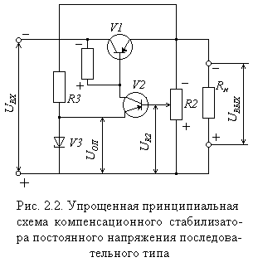
Стабилизаторы параллельного типа имеют невысокий КПД и применяются сравнительно редко. Для стабилизации повышенных на-пряжений и токов, а также при пере-менных нагрузках обычно приме-няют стабилизаторы последователь-ного типа. Их недостатком является то, что при возможном резком уве-личении тока нагрузки (например, при коротком замыкании на выходе) к регулирующему элементу будет прикладываться повышенное напряжение, величина которого может превысить допустимое значение. Это обстоятельство необходимо учитывать при эксплуатации стабилизатора.
Упрощенная принципиальная схема стабилизатора постоянного напряжения последовательного типа приведена на рис. 2.3. В этой схеме транзистор V1 выполняет функции регулирующего элемента, транзистор V2 является одновременно сравнивающим и усилительным элементом, а кремниевый стабилитрон V3 используется в качестве источника опорного (эталонного) напряжения.
Напряжение между базой и эмиттером транзистора V2 равно разности напряжений U_{ОП} и R₂. Если по какой-либо причине напряжение на нагрузке возрастает, то увеличится напряжение U_{R2}, которое приложено в прямом направлении к эмиттерному переходу транзистора V2. Вследствие этого возрастут эмиттерный и коллекторный токи данного транзистора. Проходя по сопротивлению R1, коллекторный ток транзистора V2 создаст на нем падение напряжения, которое по своей полярности является обратным для эмиттерного перехода транзистора V1. Эмиттерный и коллекторный токи этого транзистора уменьшатся, что приведет к восстановлению номинального напряжения на нагрузке. Точно так же можно проследить изменения токов при уменьшении напряжения на нагрузке.
Более сложная принципиальная схема стабилизатора постоянного напряжения компенсационного типа приведена на рис. 2.4. Здесь в качестве регулирующего элемента используется составной транзистор Vp, состоящий из трех транзисторов V4, V5, V6. Питание транзистора V7, выполняющего
Изм.
Лист
Лист
3
4075.244000.000ПЗ

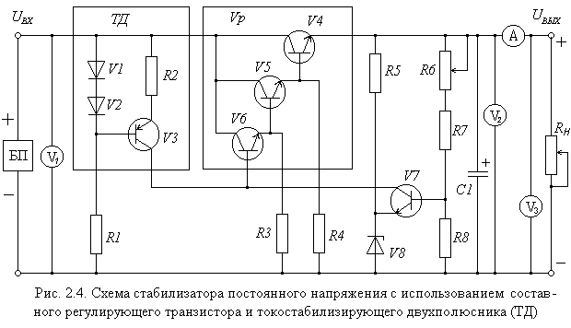
Изм.
Лист
Лист
4
4075.244000.000ПЗ

функции элемента сравнения и усилителя постоянного тока, осуществляется через стабилизатор тока (токостабилизирующий двухполюсник) обозначен-ный на схеме ТД. Такой способ питания позволяет существенно повысить стабильность работы усилителя постоянного тока. Источником опорного напряжения служит стабилитрон V8. Выходной делитель напряжения собран на резисторах R6, R7, R8. Для повышения устойчивости схемы (предотвращения самовозбуждения) включен выходной конденсатор С1.

4. Порядок выполнения работы

4.1. Опыт с изменением входного напряжения
U_{ВХ}, В | 20 | 23 | 25 | 27 | 30 | 33
U_{ВЫХ},В | 12,3 | 12,3 | 12,3 | 12,4 | 12,4 | 12,5

Вычислим коэффициент стабилизации К_{СТ}:
$K_{\text{CT}}={\left({ΔU}_{\text{BX}}/U_{\text{BX}}\right)}/{\left({ΔU}_{\text{ВЫХ}}/U_{\text{ВЫХ}}\right)}$ =(13/33)/(0,2/12,5)=25

4.2. Опыт с изменением тока нагрузки
R,Ом | 39 | 82 | 121
I_{н},А | 0,032 | 0,017 | 0,012
U_{вх}, B | 23 | 24 | 25
U_{вых}, B | 12,5 | 14 | 15,5

Вычислим выходное сопротивление R_{ВЫХ}, коэффициент полезного действия η, относительную нестабильность выходного напряжения δ_{U}.
$R_{\text{ВЫХ}}={{ΔU}_{\text{ВЫХ}}}/{{ΔI}_{H}}$= 3/0,02=150 Ом

$η=U_{\text{ВЫХ}}{I_{H}}/{U_{\text{ВХ}}}I_{\text{ВХ}}$=$\frac{\text{15},5∗0,\text{012}}{\text{25}∗0,\text{023}}=0,\text{32}$
$δ_{U}={{ΔU}_{\text{ВЫХ}}}/{U_{\text{ВЫХ}}}$=3/15,5=0,19

4.3. Построим графики зависимостей выходного напряжения от входного напряжения и от тока нагрузки: U_{ВЫХ}=f(U_{ВХ}), U_{ВЫХ}=f(I_{H}).

Изм.
Лист
Лист
5
4075.244000.000ПЗ

Вывод.
В ходе лабораторной работы был изучен стабилизатор постоянного напряжения с непрерывным регулированием и параметры, характеризующие его работу, а также построены графики зависимости выходного напряжения от входного и от тока нагрузки. Напряжение и сила тока на выходе стабилизатора зависит от сопротивления нагрузки.

